* 1. 填写并提交订单
     1. 简略描述

该用例描述顾客如何填写并提交订单。

* + 1. 用例图

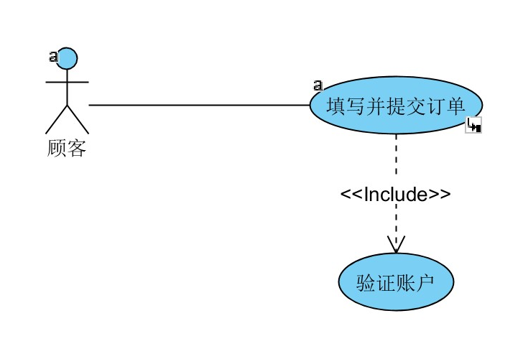

图A-6填写并提交订单用例图

* + 1. 前置条件

顾客系统必须有有效网络连接。

* + 1. 基本流

{填写订单详情}

1. 当参与者顾客点击维修家电按钮时，开始启动用例。
2. 顾客填写订单详情。

{系统验证订单}

1. 系统验证用户填写的信息是否出现问题。

{验证账户}

1. 顾客完成填写，并开始提交上传。
2. 包含用例“验证账户”，根据验证结果确认顾客对订单的操作权限。

{订单提交}

1. 系统将订单保存，并提醒商家接收。
2. 提醒顾客系统中订单提交和接收结果。

{用例终止}

1. 用例终止。
   * 1. 备选流

A1 处理填写订单时返回

在{填写订单详情}处，如果顾客退出当前页面，则

1. 暂时保存当前填写的信息，直到退出应用。
2. 用例回到基本流{用例终止}处。

A2 处理订单验证

在{系统验证订单}处，如果用户输入的订单详情无法通关验证，则

1. 系统要求顾客重新输入。
2. 重新回到基本流的{系统验证订单}处。

A3 账户验证出现问题

在{验证账户}处，如果顾客没有上传订单的权限，则：

1. 提醒顾客不能上传订单。
2. 重新返回基本流{用例终止}处。
   1. 浏览并接受订单
      1. 用例描述

该用例描述商家如何接收一个订单。

* + 1. 用例图

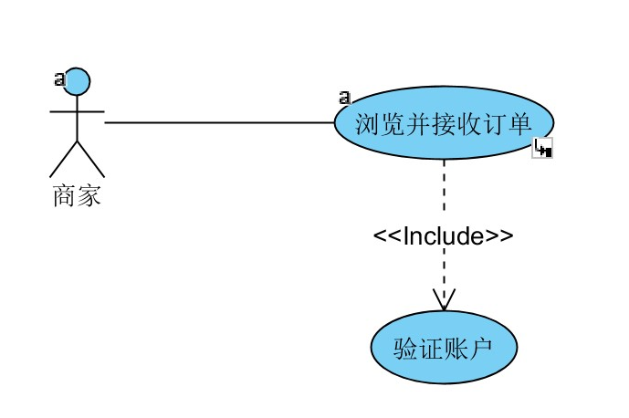

图A-10 浏览并接收订单用例图

* + 1. 前置条件

商家与系统有有效网络连接。

* + 1. 基本流

{接到订单}

1. 当商家开始浏览新订单或从系统接到新订单推送时，启动用例。
2. 向商家展示订单内容。

{验证账户}

1. 包含用例“验证账户”，根据系统验证结果判断是否能接收订单。

{确认是否接收}

1. 商家选择是否接收订单。
2. 系统验证订单接收结果。

{订单接收结果}

1. 系统更新订单的接收情况，并保存。

{指派维修员}

1. 商家指派维修员进行维修。

{用例终止}

1. 用例终止。
   * 1. 备选流

A1 处理商家拒绝接收订单

在{确认是否接收}处，如果商家选择拒绝接收订单，则

1. 标记该商家拒绝接收该订单，并返回给订单系统。
2. 重新返回{用例终止}处。

A2 处理重复接收订单

在{确认是否接收}处，如果该订单已经被接收，则：

1. 提醒商家接收失败，该订单已经被接收。
2. 重新返回{用例终止}处。

A3 处理商家默认维修人员

在{指派维修员}处，如果商家没有维修员，则：

1. 默认该订单由该商家维修处理。
2. 重新返回基本流用例{指派维修员}处。

A4 处理验证错误

在{验证账户}处，如果商家没有接收订单的权限，则

1. 提醒商家无法接收该订单。
2. 不允许该商家对此订单接收
3. 重新返回基本流用例{用例终止}处。
   * 1. 子流
     2. 后置条件
     3. 公共扩展点
     4. 特殊需求